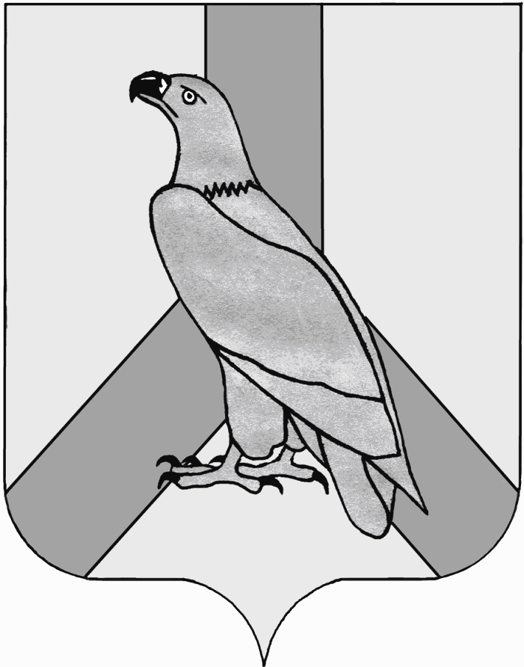
АДМИНИСТРАЦИЯ
ДАЛЬНЕРЕЧЕНСКОГО ГОРОДСКОГО ОКРУГА
ПРИМОРСКОГО КРАЯ

ПОСТАНОВЛЕНИЕ

13 февраля 2015 г. Дальнереченск № 236

О внесении изменений в постановление администрации
Дальнереченского городского округа от 26 ноября 2012 г. №1451
«О создании комиссии по вопросам предоставления финансовой поддержки субъектам малого и среднего предпринимательства
и организациям, образующим инфраструктуру поддержки
субъектов малого и среднего предпринимательства на
территории Дальнереченского городского округа»

Руководствуясь Федеральными законами Российской Федерации от 06 октября 2003 года № 131-ФЗ «Об общих принципах организации местного самоуправления в Российской Федерации», от 24 июля 2007 года № 209-ФЗ «О развитии малого и среднего предпринимательства в Российской Федерации», Уставом Дальнереченского городского округа, в целях содействия дальнейшей реализации государственной политики по вопросам поддержки и развития малого и среднего предпринимательства, администрация Дальнереченского городского округа

ПОСТАНОВЛЯЕТ:

1. Внести изменение в постановление администрации Дальнереченского городского округа от 26 ноября 2012 г. № 1451 «О создании комиссии по вопросам предоставления финансовой поддержки субъектам малого и среднего предпринимательства и организациям, образующим инфраструктуру поддержки субъектов малого и среднего предпринимательства на территории Дальнереченского городского округа». Приложение №1 к постановлению изложить в следующей редакции (прилагается).
2. Отделу делопроизводства администрации Дальнереченского городского округа разместить настоящее постановление на официальном Интернет - сайте Дальнереченского городского округа.

Глава администрации
Дальнереченского городского округа С.И. Васильев

Приложение №1
к постановлению администрации
Дальнереченского городского округа
от 13 февраля 2014 г. №236

Состав
комиссии по вопросам предоставления финансовой поддержки
субъектам малого и среднего предпринимательства и организациям, образующим инфраструктуру поддержки субъектов малого
и среднего предпринимательства на территории
Дальнереченского городского округа

Васильев С.И. - | глава администрации Дальнереченского городского округа, председатель комиссии;
Дзюба И.Г. - | заместитель главы администрации Дальнереченского городского округа, заместитель председателя комиссии;
Гудкова Т.В. - | главный специалист 1 разряда отдела предпринимательства и потребительского рынка администрации Дальнереченского городского округа, секретарь комиссии;
Ахметжанова Н.А. - | начальник финансового управления администрации Дальнереченского городского округа;
Бредня Л.А. - | руководитель центра поддержки предпринимательства, индивидуальный предприниматель Бредня Л.А.;
Вертков Д.А. - | индивидуальный предприниматель;
Ласков В.П. - | начальник отдела экономики и прогнозирования администрации Дальнереченского городского округа;
Матюшкина В.Н. - | начальник отдела предпринимательства и потребительского рынка администрации Дальнереченского городского округа;
Потапова А.В. - | и.о. начальника правового отдела администрации Дальнереченского городского округа;
Савенко Ю.В. - | заместитель председателя Думы Дальнереченского городского округа;
Степанько О.А. - | директор ООО «Корона Трейд».

